FJA-04型在线pH变送器(全封闭式)说明书
一 概述

FJA-04型在线pH变送器（下称变送器）与数字电压表（或智能仪表、或电脑终端）、和pH发送器组成一种在线（也可实验室用）pH测量仪器。变送器采用双高阻输入，它既适用于不接地的试液的pH的测定，又适用于接地的试液，如工业生产中反应斧内溶液pH的原位监测；江河水和污水处理池中水的pH原位监测等。因此，它在国民经济各部门中都可以得到广泛的应用。在线pH检测系统结构框图如图1所示。

变送器
pH
℃
显示表

智能表
或电脑终端
或控制器
或显示表
流通发送器
插入式发送器
复合型三电极测量电极
地电极
温补电极
pH复合电极
图1在线pH检测系统结构框图

二 原理

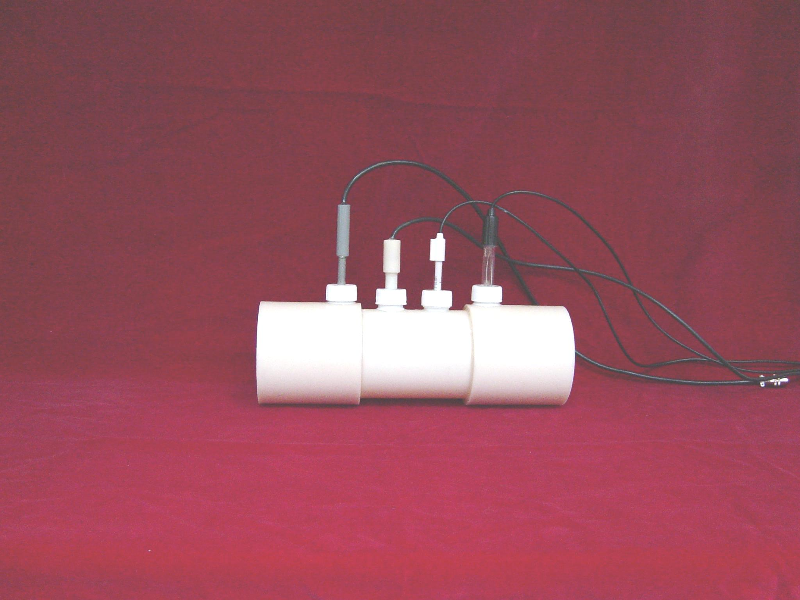
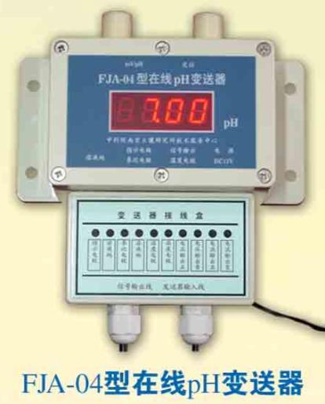
pH指示电极、参比电极、第三电极（溶液地电极）、温度传感器和被测试液组成测量电池。指示电极的电位随被测溶液的pH值变化而变化，而参比电极的电位不随pH值的变化而变化，它们符合能斯特方程中电位E与离子活度之间的关系。第三电极用来克服共模电压干扰和地电流的干扰。仪器设置了稳定的定位调节器和斜率调节器。前者是用来抵消测量电池的起始电位，使仪器的示值与溶液的实际pH值相等；而后者通过调节放大器的灵敏度使pH值整量化；由温度传感器进行温度自动补偿。外形图如照片所示。
温度传感器
温补电极
铂电极
pH复合电极
流动式在线pH发送器

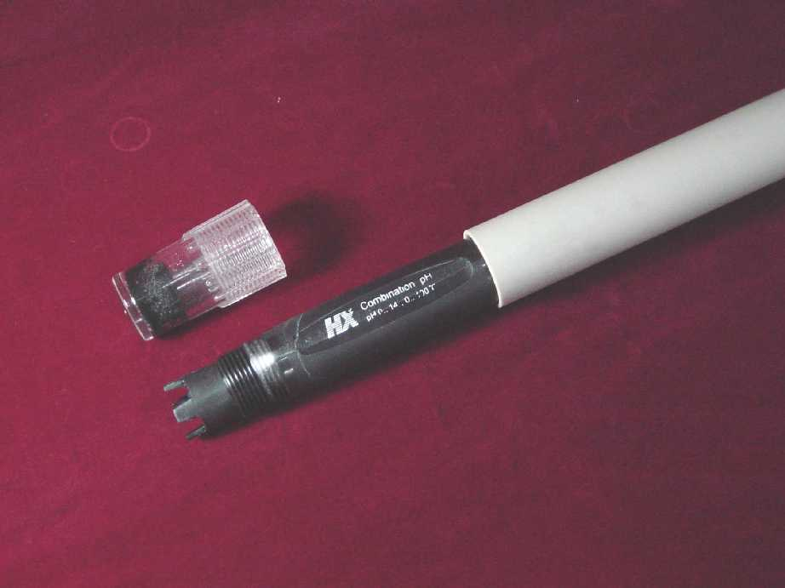
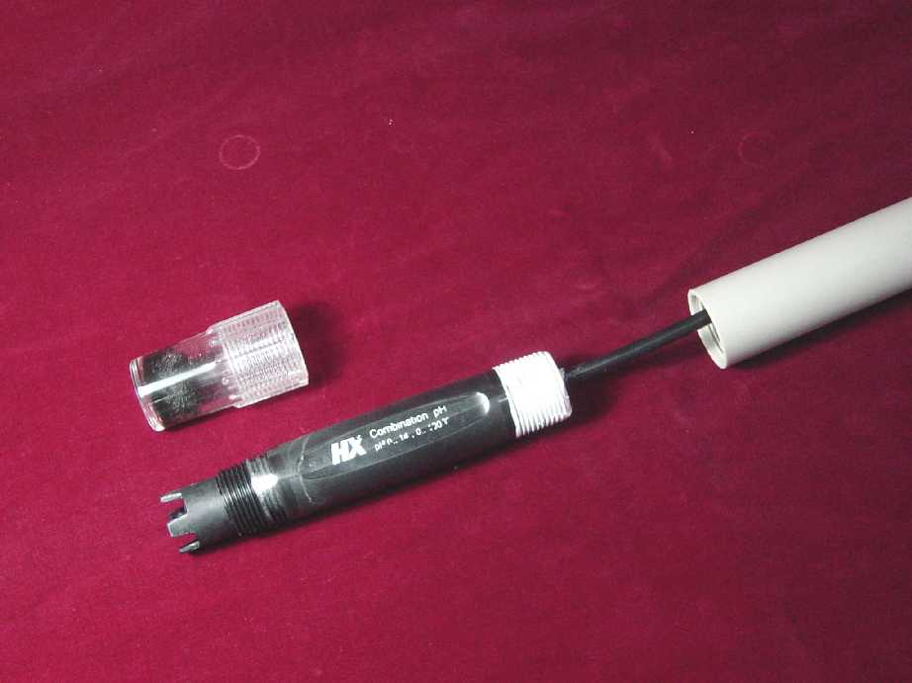
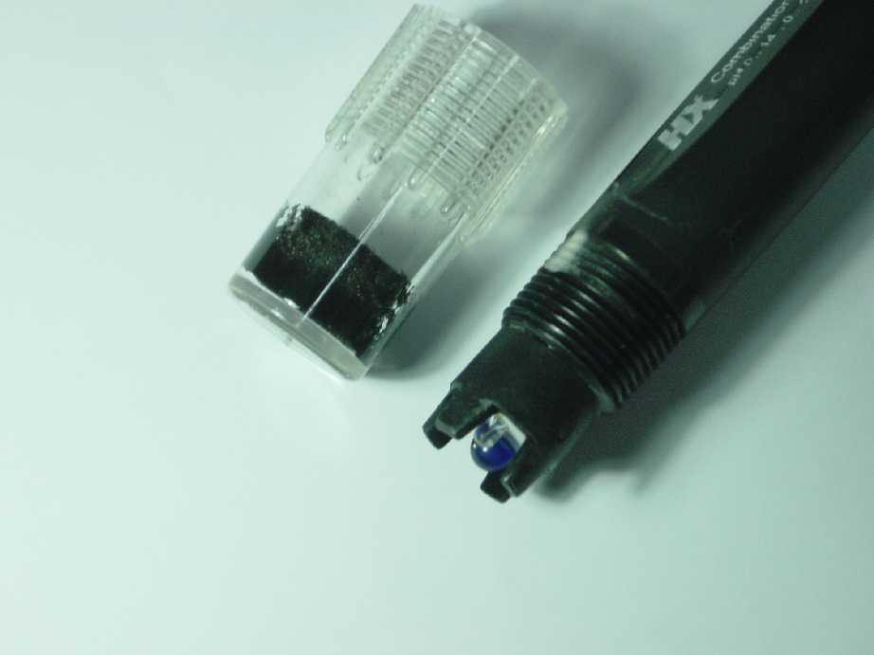
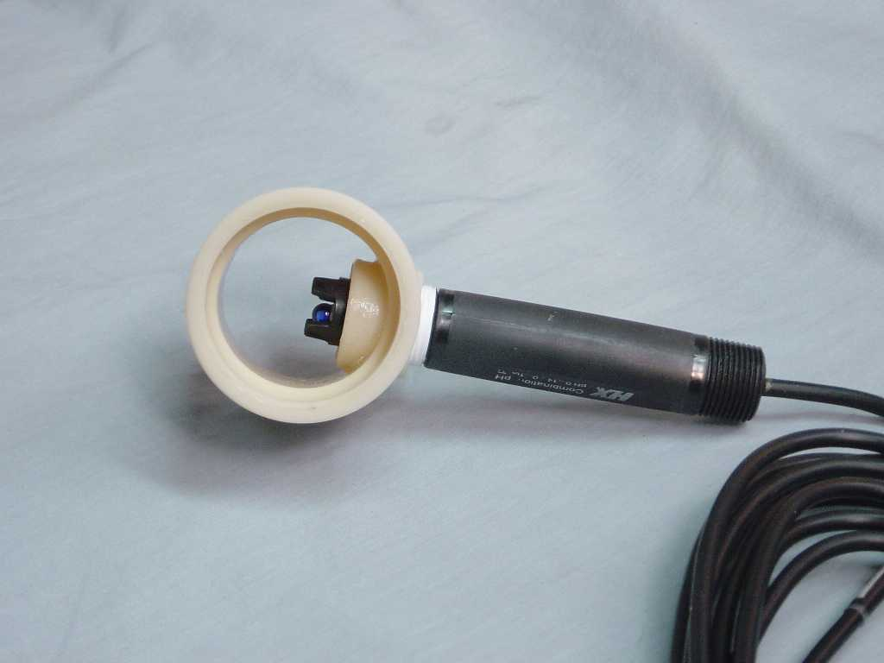
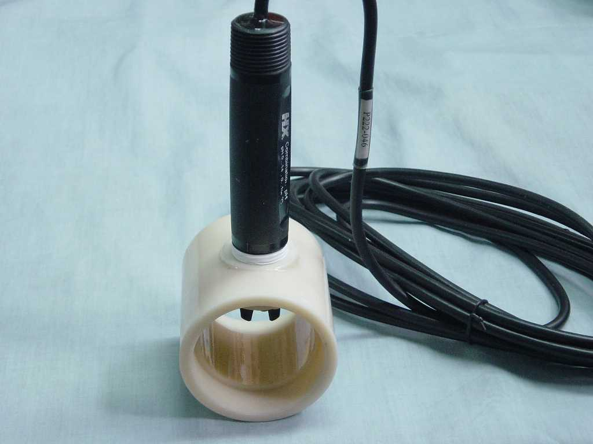
三 功能与技术指标

PC312型
在线pH发送器外形图插入式和流动式安装图
1 变送器为全密封设计，可在恶劣环境中使用，能在现场挂壁安装。如选用智能仪表作为显示器，它的外形尺寸为96×96×112mm，安装开孔尺寸为92^{+0.7}×92+^{0.7}mm。
2 测量范围：0-14pH；最小读数为0.01pH；精度为0.02 pH ±1个字（工业上要求 ±0.2pH）。
3 输入阻抗≥1×10¹²欧。 4 具有温度自动补偿。
5 由于采用双高阻，可以用高内阻参比电极，如固态参比电极等。
6 变送输出：0-1400mV或4-20mA两种电流输出信号。0-1400mV输出信号是供数字电压表读数，每100mV代表1个pH。4-20mA供远距离传输和控制仪表用，如需要电压输出信号变送时，可电流输出两端自行并接250欧，获取1-5伏直流电压输出（并接电阻的精度直接影响变送输出电压的精度）。
7 如果用智能仪表作为显示器。具有4-20mA或0-20mA输出、pH下限值和上限值报警或控制开关信号输出、可通过设置可以改变显示精度（最小读数0.01pH或0.1pH）。详见智能表说明书。
三 测量pH时的使用方法
1 将pH电极、参比电极、温度传感器、地电极按接线盒要求按好，和电源插入相应的插座中。
2 仪器接通电源预热30分钟后，将所有电极插入pH6.86标准缓冲溶液(第一种)中,平衡一段时间（主要考虑电极电位和温度的平衡），待遇读数稳定后，调节定位调节器，使仪器显示6.86。
3用蒸馏水冲洗电极并用吸水纸擦干后，插入pH4.01标准缓冲溶液(第二种)中，待遇读数稳定后，调节斜率调节器，使仪器显示4.01。仪器就校正完毕,将密封盖盖上。
为了保证精度建议以上2、3两个标定步骤重复一、二次。一旦仪器校正完毕，“定位”和“斜率”调节器不得有任何变动。
4 用蒸馏水冲洗电极并用吸水纸擦干后，插入样品溶液中进行测量。
若测定偏碱性的溶液时，应用pH6.86标准缓冲溶液(第一种)和pH9.18标准缓冲溶液(第二种)来校正仪器。
变送器的校正周期因测量条件和精度要求而定，一般一周或一个月校下一次。校正的方法可以用标准溶液校正；也可以用在测量点取样用精密pH计进行测量出pH值，据此对变送器进行校正。注意校正时标准溶液的温度与状态（静止还是流动）和被测液的温度与状态要应尽量一致。
当遇到下列情况时仪器必须重新标定：①换用新电极；②“定位”或“斜率”调节器变动过。

如果用智能表，使用前首先进行设置（出厂前已设置好，用户不需要重新设置，只有想进行修改时，才进行重新设置）。方法如下：
1 面板按键定义
功能键SET：用于选择窗口页面，不同页面由J1、J2、COM指示灯区别。
位选键 ► ：循环选择页面内的数码管选定的数码管呈闪烁状态。
增加键 ▲ ：改变闪烁位数码管的数值（循环）。
2操作内容和步骤
（1）置出PP89进入A1页（通常由厂家设定），通过设定确定要求的输入信号和变送输出信号编号。

SET SET A1页 SET SET
测量显示××××
P P 8 9
×× 1 3
0 0 0 0
结束标志- - - -
P P 0 1
J1释放值××××
J2吸合值×××- - - -
变送输出编号表
00：4-20mA
01：0-20mA
保留页，必须为0000

图3 参数设定图
（2）置出PP36确定输入信号对应的显示范围和变送输出范（通常出厂已设置好）。
SET—PP36—SET—低限值—SET—高限值—SET—变送低限—SET---变送高限—SET—小数点位数—SET—结束标志—SET—显示值
对0.01pH档设置参数为：0000，5000，0000，1400，0002（小数点第二位前）。
对0.1pH档设置参数为： 0000，0500 0000，0140，0001（小数点第一位前）。
（3）置出PP01（此项由用户根据需要自行设定），通过设定继电器吸合、释放值，实现上下限、上上限、下下限报警或二位式、三位式控制，满足现场使用要求。
测量显示××××
J1吸合值××××
结束标志 - - -

SET SET SET SET

SET SET

图4 报警或控制上、下值设定图
J2释放值××××
设定J1、J2继电器动作值时，应依据如下三个原则：
①吸合值 > 释放值： 测量值 ≥ 吸合值继电器吸合，测量值 ≤ 释放值继电器释放。
②吸合值 < 释放值： 测量值 ≤ 吸合值继电器吸合，测量值 ≥ 释放值继电器释放。
③吸合值 = 释放值： 继电器无动作。
3 仪器后面板上的接线按仪器上的接线图连接。

四 仪器的维护与注意事项
一、仪器的输入端（包括玻璃电极插座与插头）必须保持干燥清洁。
二、新玻璃pH电极或长期干储存的电极，在使用前应在pH浸泡液中浸泡24小时后才能使用。
三、电极的维护和保养
1、pH 电极的维护
由于pH 电极容易受到污染，根据使用的时间长短及环境，请每个月清洗1 至3 次 。
2、pH 电极的储存
为了得到最好的测量结果，请保持pH 球的湿润。使用给予装满浸泡液保护瓶或装满浸泡液液的橡胶保护套，储存您的电极。pH浸泡液的正确配制方法：取pH4.00缓冲剂（250mL）包，溶于250mL纯水中，再加入56克分析纯KCl，适当加热，搅拌至完全溶解即成。
。其他的pH 缓冲液也可以用来储存，但是千万不要用去离子水储存电极。测量之后
（1）请用去离子水清洗pH 电极和参比盐桥。
（2）请使用上述推荐的“pH 电极储存”来存放电极，或者使用生产商推荐的方法储存。
（3）在下一次使用之前，用去离子水清洗液接界，轻拍甩干– 请不要擦拭电极。
3、pH 电极的清洗
• 盐沉淀：将电极在自来水中轻轻地搅动10 到15 分钟，溶解沉淀。然后用蒸馏水彻底地
清洗。
• 油/油脂薄膜：用温和的清洁剂清洗电极的pH 球泡。用蒸馏水清洗电极，或使用一般的
电极清洗液。
• 参比盐桥堵塞：将稀释的KCl 溶液加热到60 到80℃。将电极的传感部分放进热的溶液
中，大约10 分钟。让电极在没有加热的KCl 溶液中冷却。
• 蛋白质沉淀：准备一个1%的胃蛋白酶溶液，混合进0.1M 的KCl 溶液中。将电极放进
溶液中5－10 分钟。用蒸馏水清洗电极。
4、pH 电极的复活
如果合理地储存和清洗电极，您的pH 电极可以随时取用。然而，脱水的敏感球泡可能会引
起响应迟缓。想要恢复电极，请将电极在pH4 的缓冲液中搅动60分钟。如果失败，那么
电极需要被激活。千万不要碰到和摩擦球状体。触碰可能会引起静电效应。
pH 电极的激活(只适用于玻璃电极)
警告：只有专业的精通化学安全手册的人可以进行以下操作。准备一个合适的容器、气体引擎罩、通风环境和废物处理器。在此程序中，必须用护目镜和防护服。如果可能的话，在这一过
程中，请用另外一个电极替代。
(1). 将pH 电极浸入酒精溶液中，轻轻搅动5 分钟。
(2). 将电极放在自来水中15 分钟。
(3). 将电极浸入浓酸中(例如HCl 或H2SO4)，轻轻搅动5 分钟。
(4). 重复步骤2。
(5). 将电极浸在强碱中(NaOH)5 分钟。
(6). 将电极放在自来水中15 分钟。
(7). 现在，用标准的校正缓冲液查看电极是否得到理想的恢复结果。您可以重复步骤3 至6，
最多3 次以得到更好的响应。如果响应没有改进，可能您的电极不能再使用了，需要更换
一枝新的电极 .
四、在使用复合电极时，溶液一定要超过电极头部的陶瓷孔。电极头部若沾污可用医用棉花轻擦。
- 玻璃pH电极和甘汞电极在使用时，必须注意内电极与球泡之间及参比电极内陶瓷蕊附
近是否有气泡存在，如有必须除了。
六、 用标准溶液标定时，首先要保证标准缓冲溶液的精度，否则将引起严重的测量误差。标。
准溶液可自行配制，但最好用国家传递的标准缓冲溶液。
- 忌用浓硫酸或铬酸洗液洗涤电极的敏感部分。不可在无水或脱水的液体（如四氯化碳、浓洒精）中浸泡电极。不可在碱性或氟化物的体系、粘土及其它胶体溶液中放置时间过长，以致响应迟钝。
- 常温电极一般在5-60℃温度范围内使用。如果在低于5℃或高于60℃时使用，请分别选用特殊的低温电极或高温电极。
附表 缓冲溶液的pH值与温度关系的对照表
溶液
pH 0.05M 0.02M 0.01M
温度 ℃ 邻-苯二甲酸氢钾 混合磷酸盐 四硼酸钠
0 4.003 6.984 9.464
5 3.999 6.951 9.395
10 3.998 6.923 9.332
15 3.999 6.900 9.276
20 4.002 6.881 9.225
25 4.008 6.865 9.180
30 4.015 6.853 9.139
35 4.024 6.844 9.102
40 4.035 6.838 9.068
45 4.047 6.834 9.038
50 4.060 6.833 9.011

000 000
5 5
11011

PC-312型在线pH发送器
（说 明 书）
一、概述
PC312型在线pH发送器内含pH电极、固体参比电极、温补元件和铂第三电极（地电极）。它的特点为：
1、电极集中pH、参比、溶液接地、温补于一体，溶液接地与参比联结 可作ORP用 。
2、采用PPS外壳，上下3/4NPT管螺纹，安装方便，不需要护套，节省了安装成本，配以适当长度延伸管，可以作沉入式使用。 也可装进三通中作为流通式在线测量。
3、采用国际最先进的固体电介质和大面积Tefeon液接界，不易阻塞，长期在线检测，维护方便。长距离的参比扩散途径，极大的延长了电极在恶劣环境中的使用寿命。能耐压（0.6MP）、能有效地防止电极中毒，如硫离子、氰离子等。
4、新型设计的玻璃球泡，增加了球泡面积防止内缓冲液中干扰气泡的生成,使测量更加可靠,电极响应快、稳定性好。
5、低噪音电缆线3米长直接引出，也可根据用户的要求适当的增加长度。
6、可与美国大湖公司，美国分析传感器公司的同类电极互换。
二、技术参数
1、测量范围：0-14pH。 2、温度范围：0-80℃。短期工作可到100℃。
3、耐压力：0.6MP。 4、内阻：小于250M 欧。
5、零电位：7±0.5pH。 6、理论百分比斜率大于95%。
7、适用于医药、氯碱化工、颜料染料、纸浆造纸、中间体、化肥、淀粉行业
三、电极的活化
先移去盛液套，为了加快长时间运输和储存后电极的相应时间，在校正前可将电极依次插入pH6.86、pH4和pH6.86的标准缓冲液内，在每种标准缓冲液中各停留2分钟进行活化。
电极和变送器校正的方法见pH变送器说明书中测量pH的使用方法一节。
四、保养
- 电极无需再注入电解质。
- 电极避免干放，当电极不用时，要用水冲洗干净并插回加有1mol KCl的盛液套内，或者将电极插入加有1mol KCl容器中。
- 检查电极的接头处是否干燥清洁，如有沾污，需用无水酒精擦洗干净并吹干后使用。
- 电极应定时清洗，若电极玻璃泡与聚四氟乙烯环形液接界污染，可用不列试剂清洗：
- 油脂或含油物可用表面活性剂清洗。
- 钙沉淀物或金属氢氧化物、硫化物可用10%的稀盐酸清洗。
- 蛋白质附着物可用10%的稀盐酸和胃蛋白酶的混合物清洗。
五、保修期
从发货之日起，保存期12个月，使用期六个月期内，因制造引起的问题（球泡破损不在内），可以包
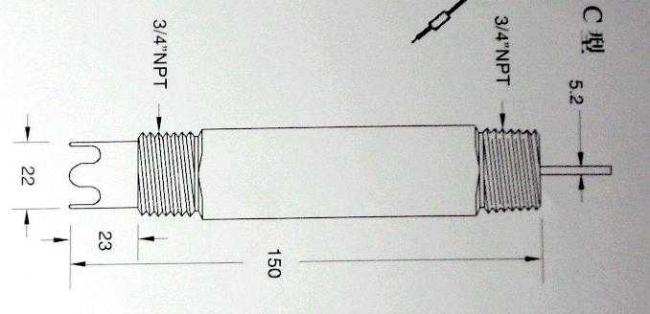
退包换。
电极的外形与尺寸（单位：mm）
中科院南京土壤研究所技术服务中心（总工、教授）
南京传滴仪器设备有限公司（总经理）
方建安
地址:南京市北京东路71号 邮编:210008
电话:025-83356385 http://www.kew.cn E-mail: fang_j_a@126.com fang-j-a@kew.cn

您希望的安装方式：
（ ）1. 侧壁安装 （ ）2. 顶部法兰式安装（ ）3. 管道安装
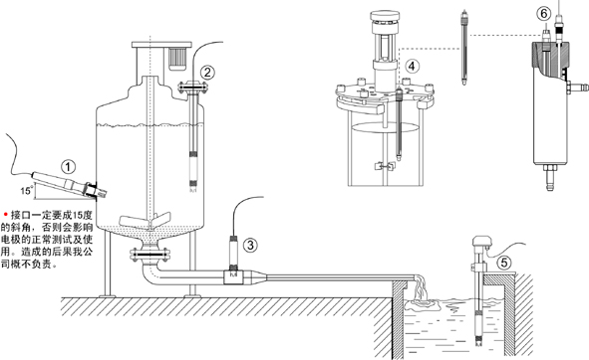
（ ）4. 顶插式安装 （ ）5. 沉入式安装 （ ）6. 流通式安装
斜插口注意点：
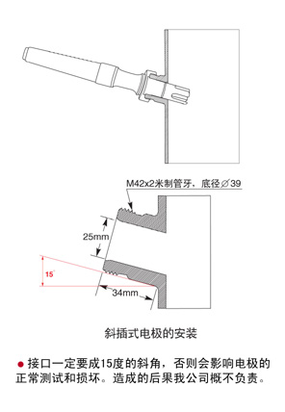

有关pH玻璃电极的维护和保养
方建安
一、概述
早在1930年就出现了比较实用的pH玻璃电极，由于专性玻璃配方的不断改进和制作工艺的提高，使pH玻璃电极的性能越来越好，再加上pH玻璃电极的干扰因素较少，其他类型的pH电极无法相比的，这就是直到现在pH玻璃电极仍在国民经济各部门得到广泛应用的原因。
pH玻璃电极的使用是有一定寿命的，它决定于测量对象的组成与性质、温度的高低（温度越高寿命越短）和保养的好坏等因素。通常在pH玻璃电极说明书中表明使用寿命为一年，如果精心保养，它的使用寿命可以延长几倍，所以在这收集一些成功的保养方法供广大使用者参考。
二、 pH 电极的维护
1、由于pH 电极容易受到污染，根据使用的时间长短及环境，请每个月清洗1 至3 次。对于需再充液的参比电极，注意补充或更换电解液。
2、pH 电极的储存
为了得到最好的测量结果，请保持pH 球的湿润。使用装有浸泡液的电极储存瓶或装满浸泡液的橡胶保护套，储存你的电极。pH浸泡液的正确配制方法：取pH4.00缓冲剂（250mL）包，溶于250mL纯水中，再加入56克分析纯KCl，适当加热，搅拌至完全溶解即成。其他的pH 缓冲液也可以用来储存，但是千万不要用去离子水储存电极。
3、测量之后
（1）. 请用去离子水清洗pH 电极和参比盐桥。
（2）. 请使用上述推荐的“pH 电极储存”来存放电极，或者使用生产商推荐的方法储存。
（3）. 在下一次使用之前，用去离子水清洗液接界，轻拍甩干– 请不要擦拭电极。
4、pH 电极的清洗
（1）、一般性污染：用水、0.1mol/lNaOH或0.1mol/lHCl清洗电极数分钟。
（2）、盐沉淀：将电极在自来水中轻轻地搅动10 到15 分钟，溶解沉淀。然后用蒸馏水清洗。
（3）、油/油脂薄膜：用中性的清洁剂清洗电极的pH 球泡。用蒸馏水清洗电极，或使用一般的电极清洗液。也可用丙酮或乙醇清洗电极数秒钟。
（4）、参比盐桥堵塞：将稀释的KCl 溶液加热到60 到80℃。将电极的传感部分放进热的溶液中，大约10 分钟。让电极在没有加热的KCl 溶液中冷却。
（5）、蛋白质沉淀：准备一个1%的胃蛋白酶溶液，混合进0.1M 的KCl 溶液中。将电极放进溶液中5－10 分钟。用蒸馏水清洗电极。
三、pH 电极的复活
如果合理地储存和清洗电极，你的pH 电极可以随时取用。然而，脱水的敏感球泡可能会引
起响应迟缓。想要恢复电极，请将电极在pH4 的缓冲液中搅动1小时。如果失败，那么
电极需要被激活。千万不要碰到和摩擦球状体。触碰可能会引起静电效应。pH 电极的激活(只适用于玻璃电极) 警示：只有专业的精通化学安全手册的人可以进行以下操作。准备一个合适的容器、气体引擎罩、通风环境和废物处理器。在此程序中，必须用护目镜和防护服。
1. 将pH 电极浸入酒精溶液中，轻轻搅动5 分钟。 2. 将电极放在自来水中15 分钟。
3. 将电极浸入浓酸中(例如HCl 或H2SO4)，轻轻搅动5 分钟。 4. 重复步骤2。
5. 将电极浸在强碱中(NaOH)5 分钟。 6. 将电极放在自来水中15 分钟。
7. 现在，用标准的校正缓冲液查看电极是否得到理想的恢复结果。您可以重复步骤3 至6，
最多3 次以得到更好的响应。如果响应没有改进，可能您的电极不能再使用了，需要更换
一支新的电极 － 请联系你的经销商获取相关信息。

